Лекція 27
Граничні задачі рівняння Лапласа на площині
[2, стор. 394 - 399]
Граничні задачі для рівняння Лапласа у двовимірних областях можуть бути досліджені за допомогою логарифмічних потенціалів простого і подвійного шару (8.6), (8.7) з врахуванням деяких особливостей цих потенціалів. Зокрема у тривимірному просторі потенціали простого шару є гармонічною функцією як в області , так і в області 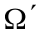, а потенціал подвійного шару є гармонічною функцією в області , і не є гармонічною в (порушується регулярність на нескінченості).
Для потенціалів у двовимірному просторі маємо, що логарифмічний потенціал подвійного шару є гармонічною функцією як в області  так і в області 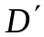, а логарифмічний потенціал простого шару є гармонічною функцією в області , але не є гармонічною в області . Зокрема потенціал простого шару при 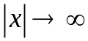 зростає як 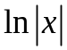, але гармонічна функція у двовимірному просторі повинна бути обмеженою. Постановка граничних для рівняння Лапласа у двовимірному просторі мають вигляд аналогічний задачам у тривимірному просторі з урахування обмеженості розв’язку в нескінченно-віддаленій точці.
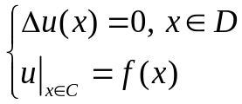 (9.30) 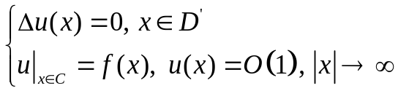 (9.30’)
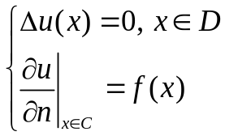 (9.31) 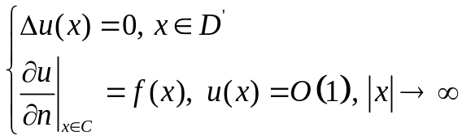(9.31’)
Теорема єдиності гармонічної функції для внутрішньої та зовнішньої задачі Неймана має формулювання відмінне від аналогічної теореми для тривимірного простору.
Теорема 1 (єдиності гармонічної функції з умовами Неймана у двовимірному просторі) Якщо в області 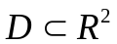 існує гармонічна функція, а у області 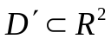 гармонічна функція регулярна на нескінченості, яка приймає на границі  області або 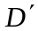 задане значення нормальної похідної, то в та ця функція визначається з точність до адитивної константи.
Друга особливість стосується зовнішньої задачі Неймана
Лема Для того щоби зовнішня задача Неймана (9.29’) мала розв’язок необхідно щоби 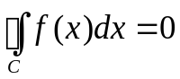. (9.32)
Доведення Розглянемо двозв’язну область 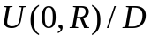, де 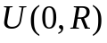 - круг радіусу 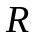 з центром в початку координат. Враховуючи властивості гармонічних функцій можна записати для розв’язку задачі Неймана співвідношення: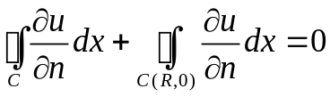 (9.32’), де - контур, що обмежує область , а 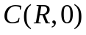 - коло радіусу з центром в початку координат. Спрямуємо 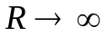 та врахуємо поведінку гармонічної функції двох змінних в нескінченно-віддаленій точці 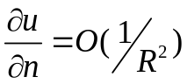 , 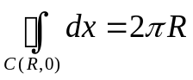. Таким чином 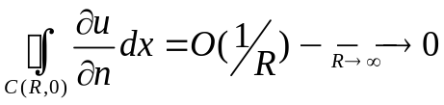. Звідси маємо 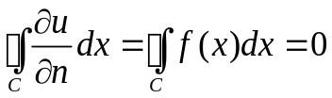, і лема доведена.
Для знаходження розв’язку задачі Дірихле так само, як і у тривимірному просторі, будемо використовувати потенціал подвійного шару (логарифмічний) 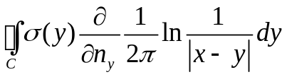, а для задачі Неймана потенціал простого шару (логарифмічний) 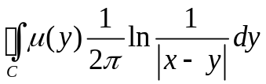.
Використовуючи теорему про граничні значення потенціалу подвійного шару, та теорему про граничні значення нормальної похідної потенціалу простого шару отримаємо інтегральні рівняння Фредгольма другого роду для кожної з граничних задач:
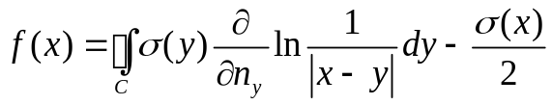 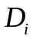 (9.33),
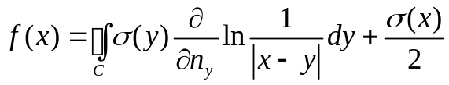 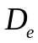 (9.33’),
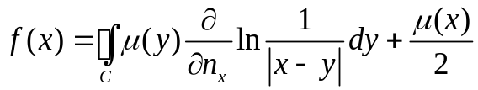 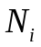 (9.34),
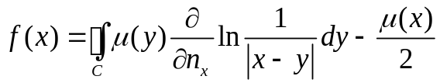 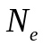 (9.34’).
Граничні інтегральні рівняння (9.33), (9.33’), (9.34), (9.34’) - інтегральні рівняння Фредгольма другого роду з полярними ядрами у випадку, коли контур - контур Ляпунова.
Для дослідження властивостей інтегральних рівнянь (9.33), (9.33’), (9.34), (9.34’) корисною буде наступна лема:
Лема Якщо інтегральне рівняння () має розв’язок, а функція 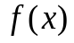 задовольняє умові 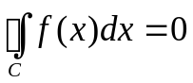 (9.32), то логарифмічний потенціал простого шару дає розв’язок зовнішньої задачі Неймана .
Доведення Нехай рівняння (9.34’) має розв’язок. Візьмемо функцію 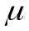 що є розв’язком цього рівняння як щільність потенціалу простого шару . Цей потенціал задовольняє граничній умові задачі Неймана і є гармонічною поза контуром за винятком можливо нескінченно віддаленої точки у якій ця функція може бути необмеженою. Покажемо що при виконанні умови (9.32) потенціал простого шару є обмеженою функцією в нескінченно віддаленій точці. Проінтегруємо обидві частини рівняння (9.34’) по контуру
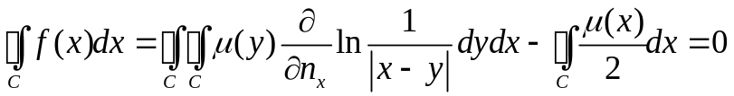. (9.35).
У подвійному інтегралі поміняємо місцями та  і використаємо властивості інтегралу Гауса: 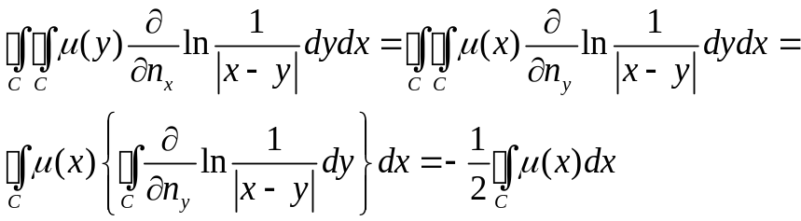
Таким чином з (9.33) та останньої рівності випливає
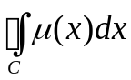=0 (9.36).
У рівності (9.36) замінимо на та помножимо цю рівність на 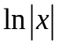 і додамо до потенціалу простого шару . В результаті отримаємо новий вираз для потенціалу простого шару
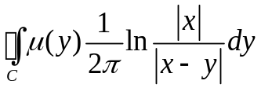 (9.37).
Інтеграл (9.37) є обмеженим в нескінченно віддаленій точці і більш того він прямує до нуля. Таким чином лема доведена.
Дослідження існування розв’язків інтегральних рівнянь та (9.33), (9.34’) здійснюється аналогічно тривимірному випадку, а відповідна теорема існування розв’язку має аналогічне формулювання теоремі 1 §8 (про існування розв’язку внутрішньої задачі Дірихле та зовнішньої задачі Неймана)
Дослідження пари рівнянь та теж повторює тривимірний випадок, а відповідні результати аналогічні теоремі 2 §8 (Про існування розв’язку внутрішньої задачі Неймана) та теоремі 3 §8 (про існування розв’язку зовнішньої задачі Дірихле).
При досліджені задачі її розв’язок шукають у вигляді суми потенціалу подвійного шару та потенціалу Робена:
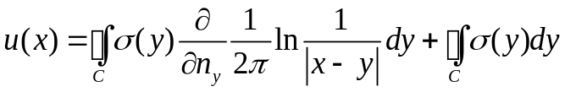 (9.38)
при цьому інтегральне рівняння для знаходження щільності буде мати вигляд: 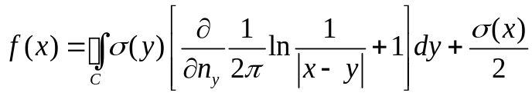 (9.39).
§10 Теплові потенціали та їх застосування для дослідження граничних задач рівняння теплопровідності
[6, стор. 224 - 231]
Властивості теплових потенціалів
Нехай - просторова область обмежена границею , а 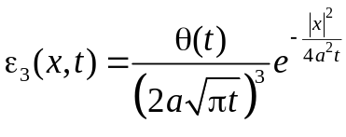 - фундаментальний розв’язок оператора теплопровідності у тривимірному просторі.
Тоді 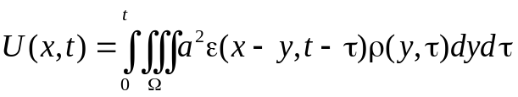 (10.1),
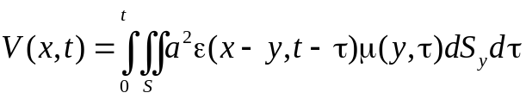 (10.2),
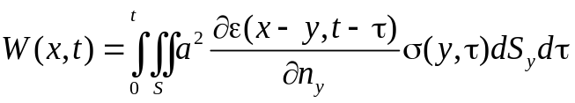 (10.3).
Будемо називати тепловими потенціалами об’єму, простого шару, подвійного шару відповідно. Функції 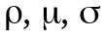 будемо називати щільностями відповідних потенціалів.
Властивості теплових потенціалі дуже схожі до властивостей потенціалів операторів Гельмгольца та Лапласа.
Властивість 1 Теплові потенціали об’єму, простого шару та подвійного шару задовольняють однорідним початковим умовам:
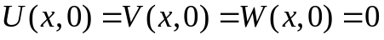. Ця властивість очевидно випливає з формул (10.1) – (10.3).
Властивість 2 Якщо точка 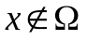 для теплового потенціалу об’єму, або точка 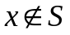 для теплових потенціалів простого шару та подвійного шару, то усі три потенціали є функціями, які мають неперервні похідні будь – якого порядку по аргументах 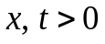 і задовольняють в кожній такій точці 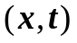 однорідному рівнянню теплопровідності.
Ця властивість безпосередньо випливає з властивостей фундаментального розв’язку оператора теплопровідності та властивості інтегралів, що залежать від параметрів. Для теплових потенціалів подвійного шару та простого шару мають місце теоремі про граничне значення потенціалу подвійного шару та граничне значення теплового потенціалу простого шару.
Теорема 1 (про граничне значення теплового потенціалу подвійного шару) Нехай 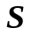 замкнена поверхня Ляпунова, 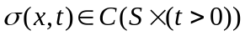, тоді тепловий потенціал подвійного шару (10.3) при підході вздовж нормалі до точки , поверхні області  з середини та ззовні прямує до своїх неперервних граничним значенням і ці значення визначаються рівностями
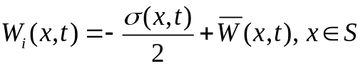 (10.4), 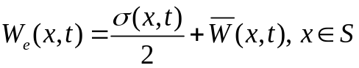 (10.5),
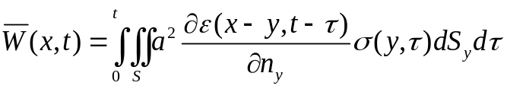 - пряме значення теплового потенціалу подвійного шару, яке неперервно змінюється коли точка 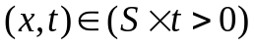.
Теорема 2 (про граничні значення нормальної похідної теплового потенціалу простого шару) Нехай замкнена поверхня Ляпунова, 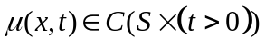, тоді нормальна похідна теплового потенціалу простого шару (10.2) при підході вздовж нормалі до точки , поверхні області з середини та ззовні прямує до своїх неперервних граничним значенням і ці значення визначаються рівностями
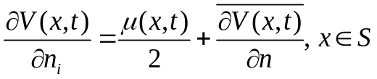 (10.6) 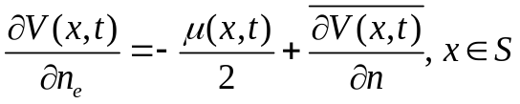 (10.7)
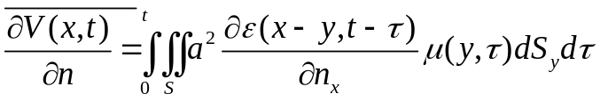 - пряме значення нормальної похідної теплового потенціалу простого шару, яке неперервно змінюється коли точка .
Граничні інтегральні рівняння для граничних задач теплопрвідності
Наведені теореми дозволяють звести граничні задачі рівняння теплопровідності до граничних інтегральних рівнянь відносно невідомої щільності. Запишемо канонічні граничні задачі теплопровідності:
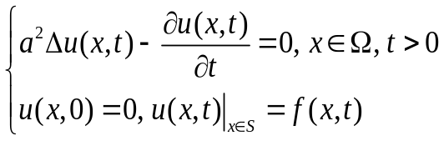 (10.8), 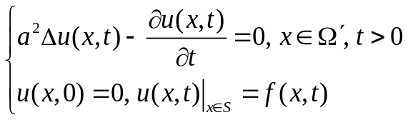 (10.8’),
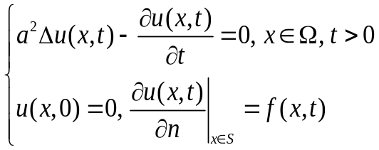 (10.9), 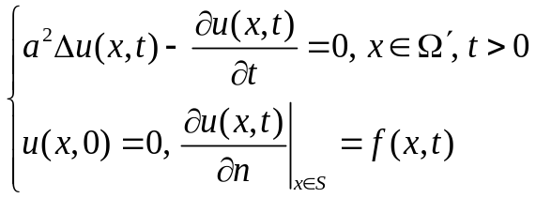 (10.9’).
Це внутрішня та зовнішня граничні задачі першого і другого роду для однорідного рівняння теплопровідності з однорідними початковими умовами і неоднорідними граничними умовами.
Розв’язок задачі Дірихле (10.8), (10.8’) будемо шукати у вигляді теплового потенціалу подвійного шару (10.3), а розв’язок задач Неймана у вигляді теплового потенціалів простого шару (10.2) з невідомими щільностями та . Використовуючи теорему 1 та теорему 2, можемо записати інтегральні рівняння відносно невідомих щільностей 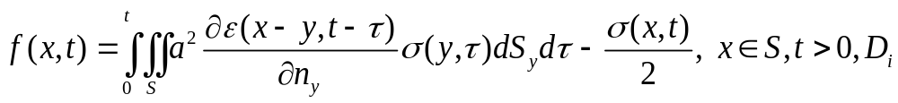 (10.10),
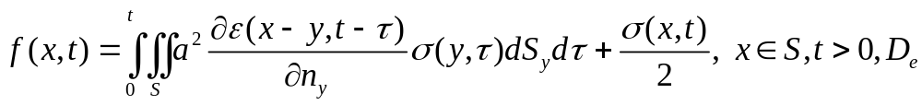 (10.11),
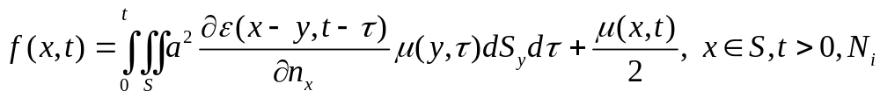 (10.12),
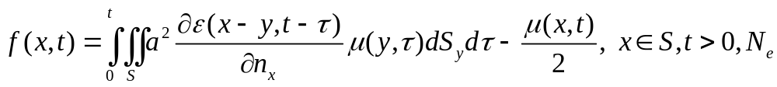 (10.13).
Інтегральні рівняння (10.10) – (10.13) представляють собою рівняння Фредгольма другого роду по просторовій змінній та рівняння Вольтера по змінній і розпадаються на дві пари спряжених рівнянь (10.10), (10.13) та (10.11). (10.12).
Можна показати що інтегральні рівняння (10.10) – (10.13) мають єдиний розв’язок для будь – якої неперервної функції 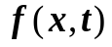, а це в свою чергу свідчить про існування і єдність розв’язку граничних задач (10.8), (10.9) та (10.8’), (10.9’)
Аналогічно граничним задачам Діріхле та Неймана до інтегрального рівняння можна звести і граничну задачу з умовами третього роду (Ньютона), розв’язок якої треба шукати у вигляді теплового потенціалу простого шару.
Для знаходження розв’язку більш загальної задачі
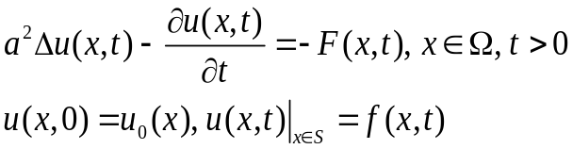 (10.14)
Використаємо представлення її розв’язку через функцію Гріна першої граничної задачі:
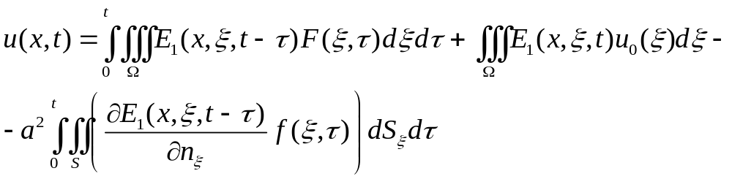 (3.22).
При цьому сама функція Гріна може бути знайдена як розв’язок канонічної задачі:
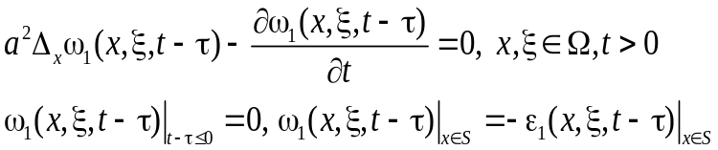
Аналогічні міркування можна провести для усіх інших граничних задач рівняння теплопровідності.

